让桌宠活起来：豆包RTC桥——火山引擎全流程开通指南
来源：小黑盒帖子 | 转存日期：2026-05-31 | 原文链接：https://www.xiaoheihe.cn/app/bbs/link/182349634
豆包RTC是实现桌宠全模态：屏幕实时识别、麦克风对话的性价比方案，其开通过程十分繁琐，但这份攻略会带你直接跑通。

图 1

图 2

图 3
注意，这个过程耗时且复杂，如果你下决心使用这套性价比方案的话，那我们就开始吧
请严格按照步骤一步一步进行，不然最后可能会配置失败
首先，浏览器搜索火山引擎↓

图 4
在打开的页面中，点击控制台↓
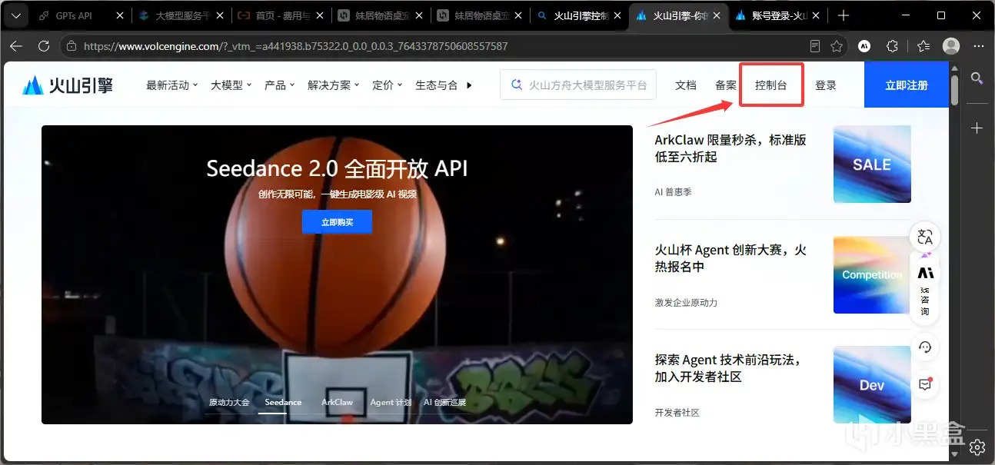
图 5
我们需要创建一个新的账号↓

图 6
创建账号完成并进入主页面后，根据箭头指引点击个人头像并进入实名验证界面↓
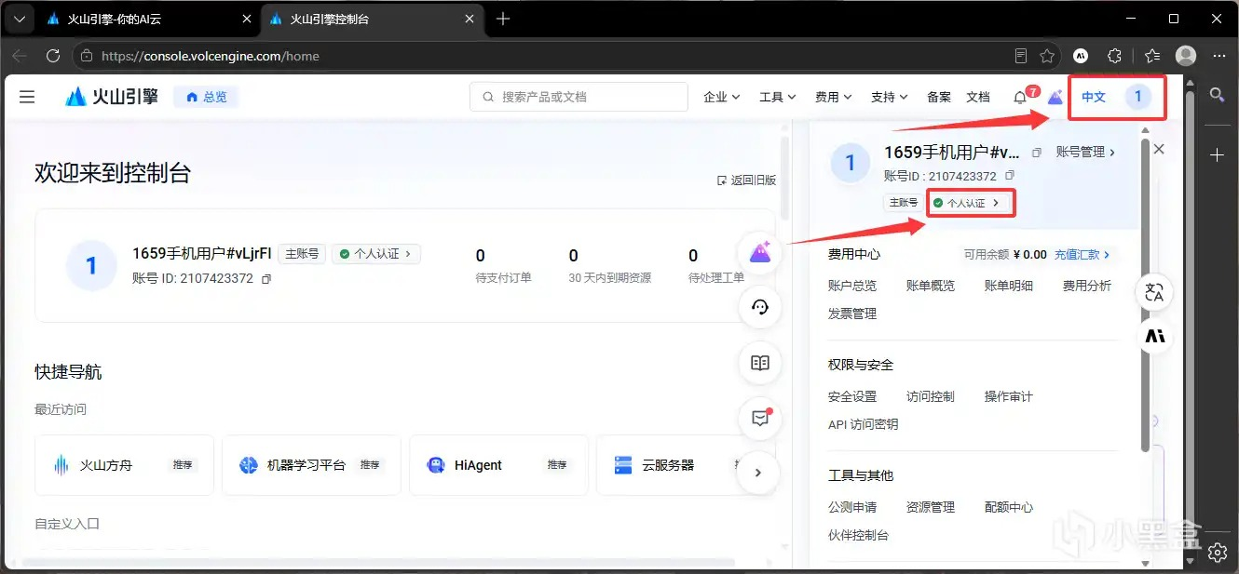
图 7
完成实名验证后，单击箭头所指的菜单按钮↓
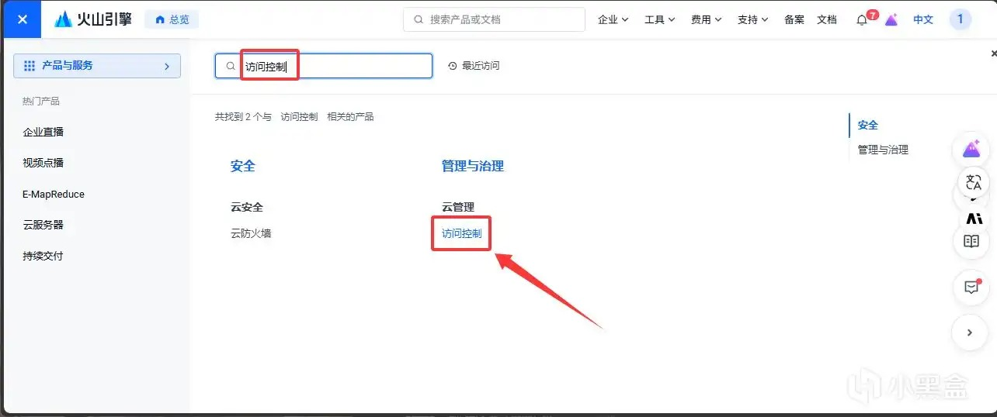
图 8
在弹出的菜单栏选择API访问密钥↓
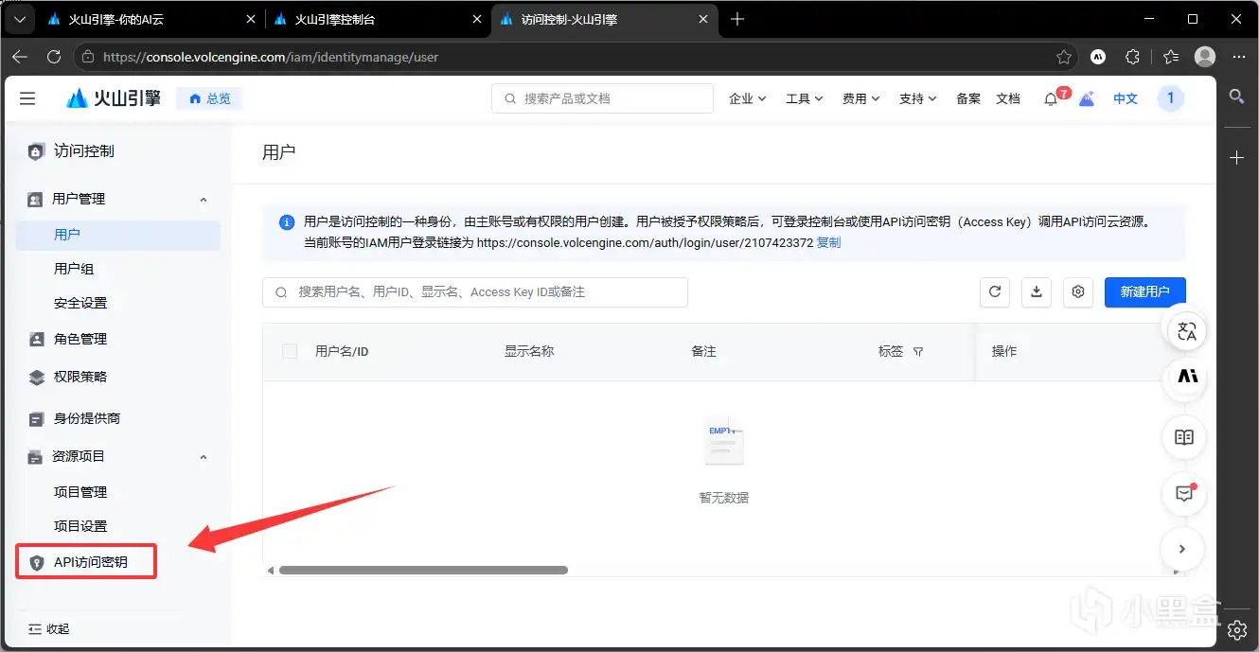
图 9
在API访问密钥界面点击新建密钥↓
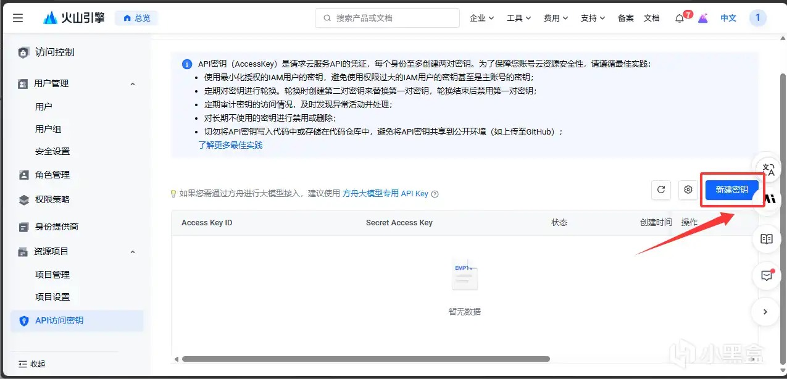
图 10
这时会弹出一个提醒界面，点击继续按钮↓

图 11
新建密钥完成后，请在弹出的页面中复制并记好这两项内容↓
这两项就是我们需要填的火山 OpenAPI Access Key ID 以及火山 OpenAPI Secret Access Key
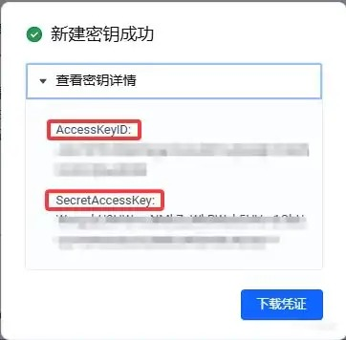
图 12
我们推出这个页面，再次点击菜单按键，在搜索栏中搜索实时音视频，点击进入该界面↓
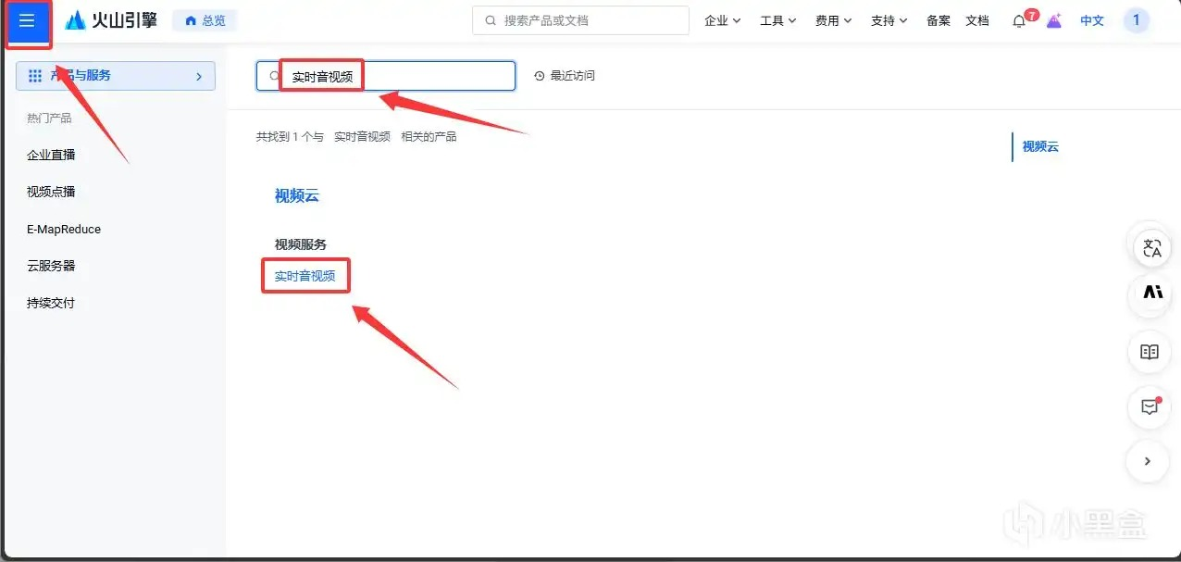
图 13
初次进入实时音视频，我们需要开通免费额度↓

图 14
开通完成后，在弹出的界面选择去控制台↓
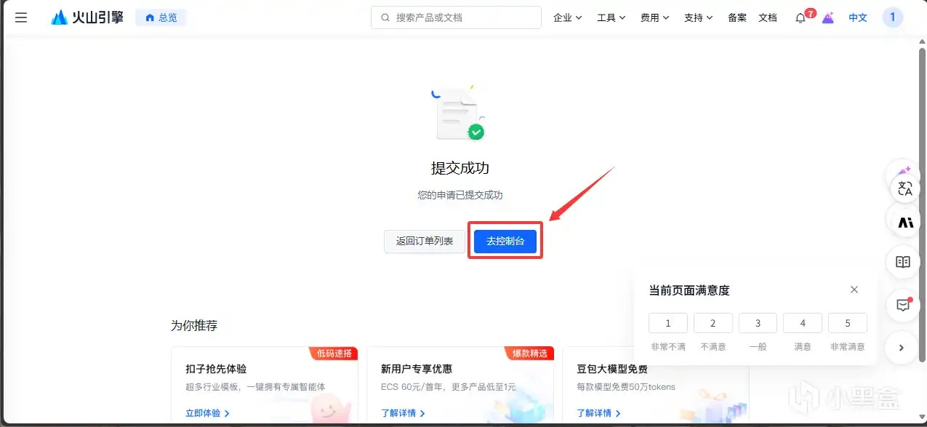
图 15
接下来我们就进入了实时音视频的控制台，点开实时音视频栏目，选择应用管理↓

图 16
我们可以看到已经有一个开通好的应用，请复制并记好这两项内容↓
这就是我们要填的RTC AppId 和 RTC AppKey
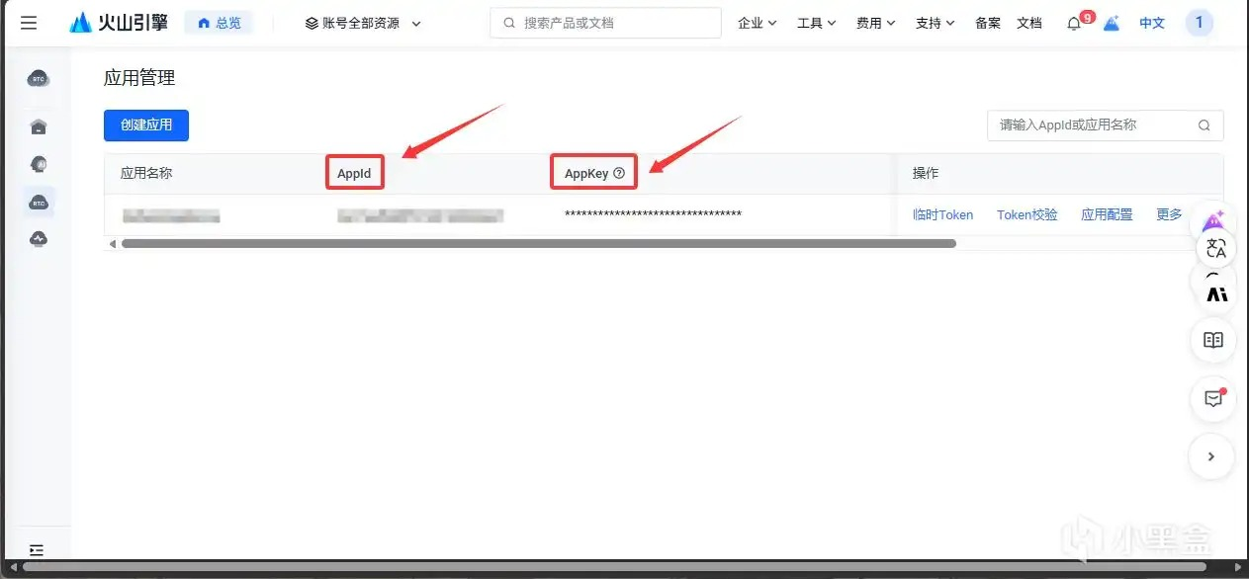
图 17
接着打开侧边栏的资源购买↓
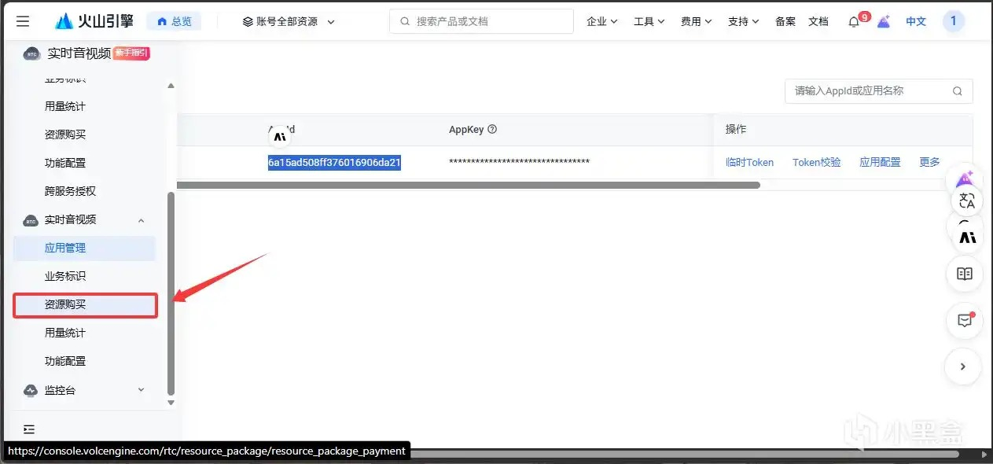
图 18
购买一下这个1块的套餐，能用很久了↓
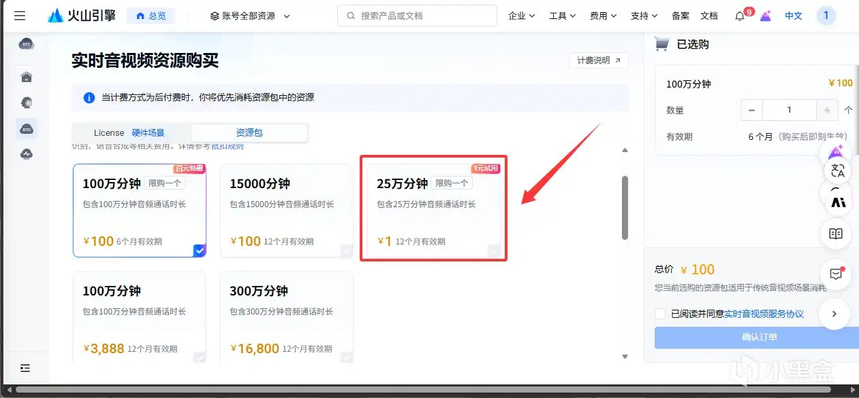
图 19
购买完成之后，再次打开菜单栏，搜索并打开火山方舟↓
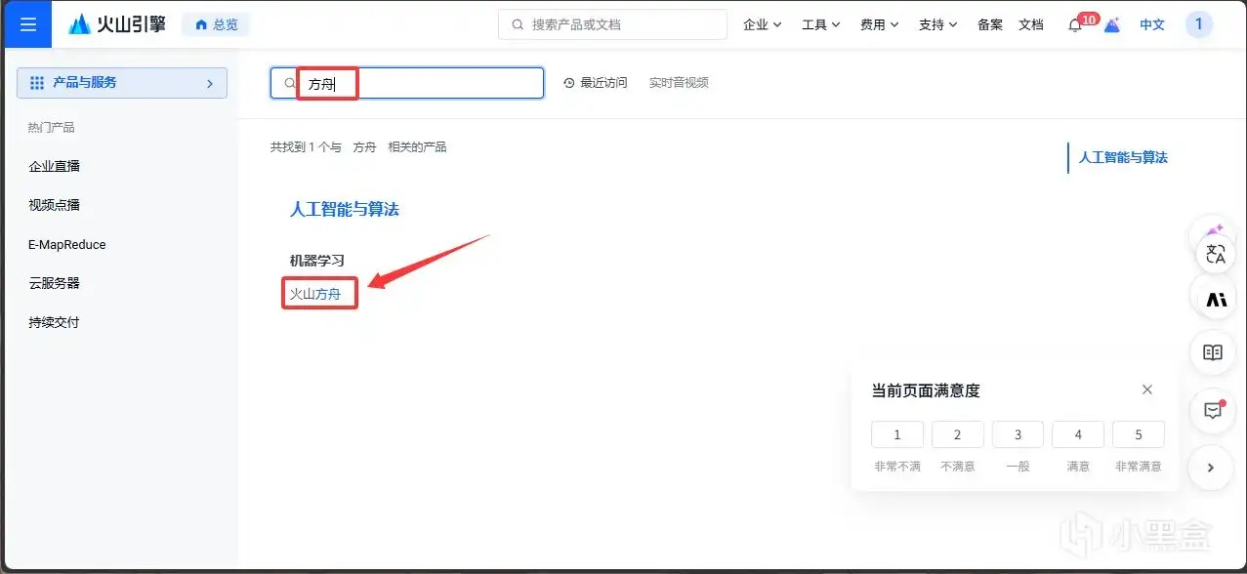
图 20
进入火山方舟界面的侧边栏，打开在线推理界面↓
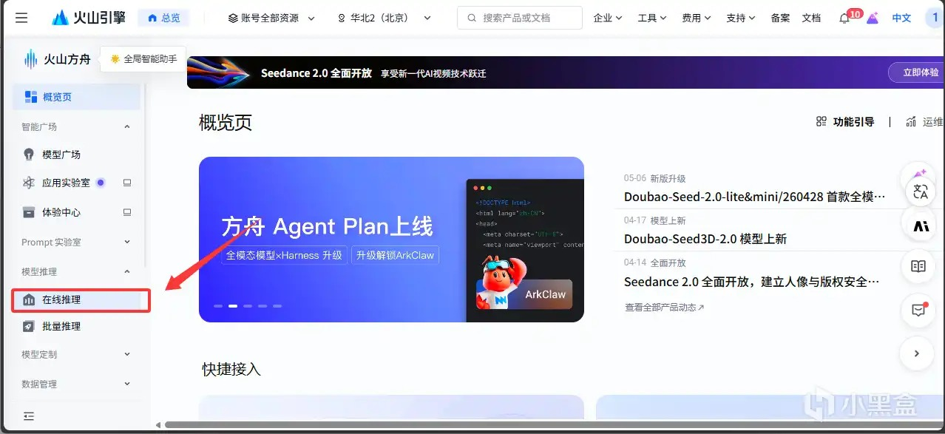
图 21
进入在线推理页面选择模型推理接入点，点击创建推理接入点↓
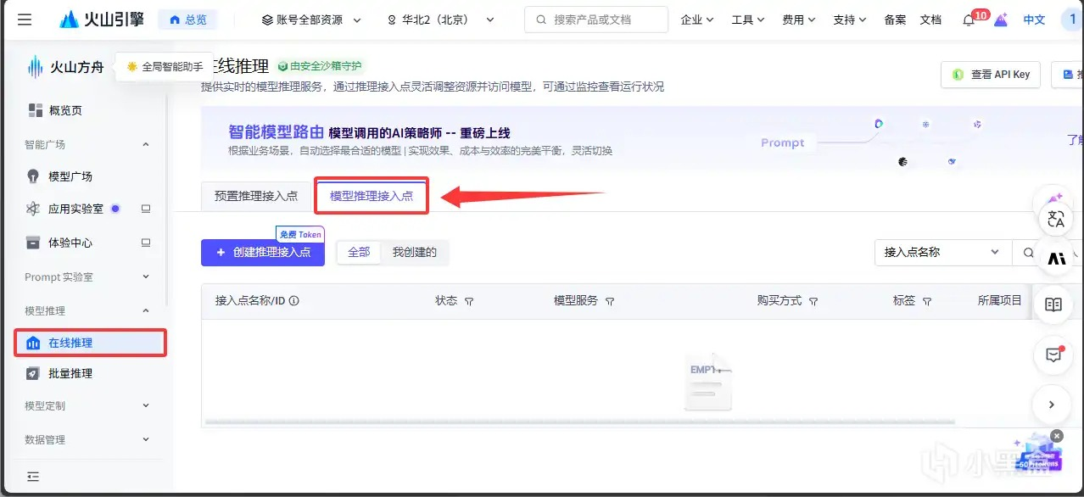
图 22
在创建页面中，选择指定单一模型，保持火山方舟平台不要动，并点击添加模型↓
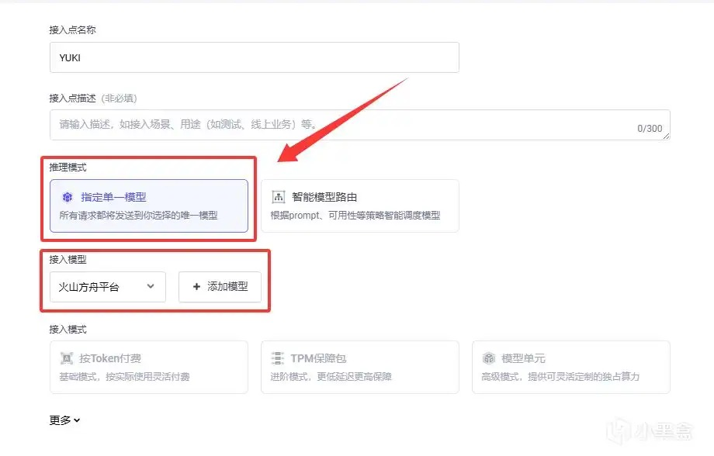
图 23
个人推荐豆包Seed 2.0 lite，性价比很好↓
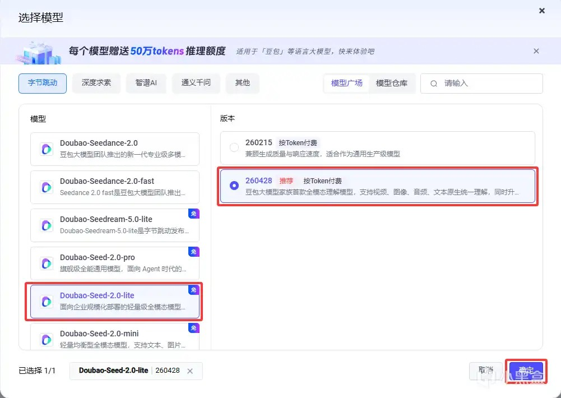
图 24
选好模型之后，点击开通模型并接入↓
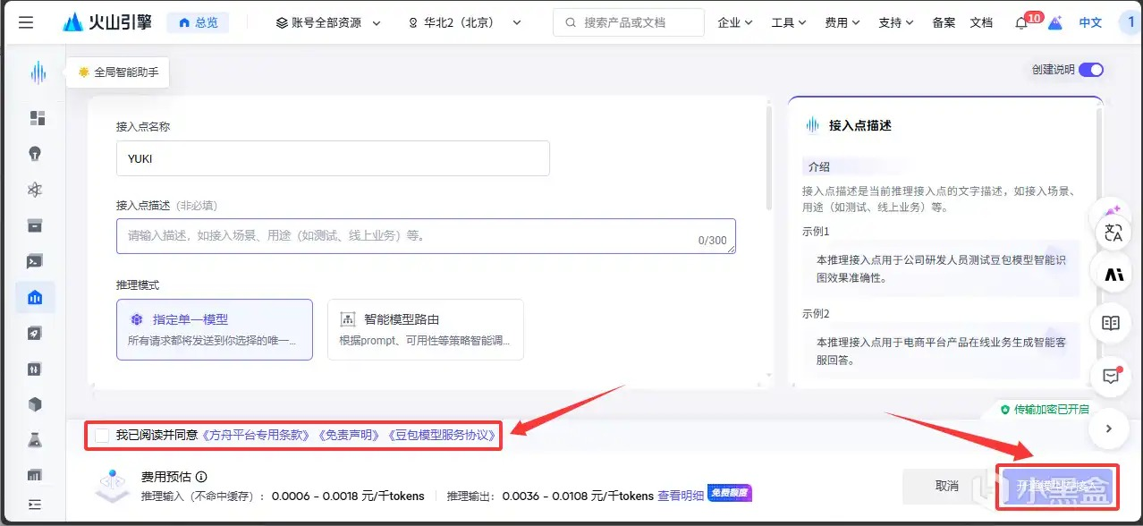
图 25
再次进入在线推理-模型推理接入点界面，复制并记好箭头所指的这项内容↓
这就是我们要填的火山方舟 Endpoint ID
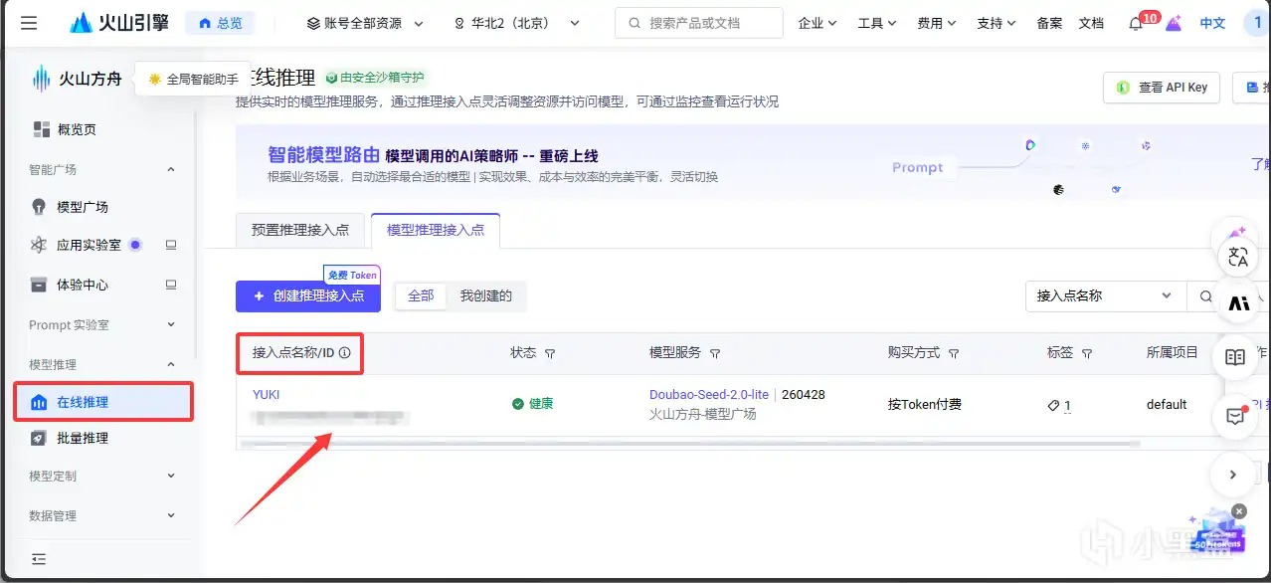
图 26
接着再次来到菜单界面，搜索并进入豆包语音↓
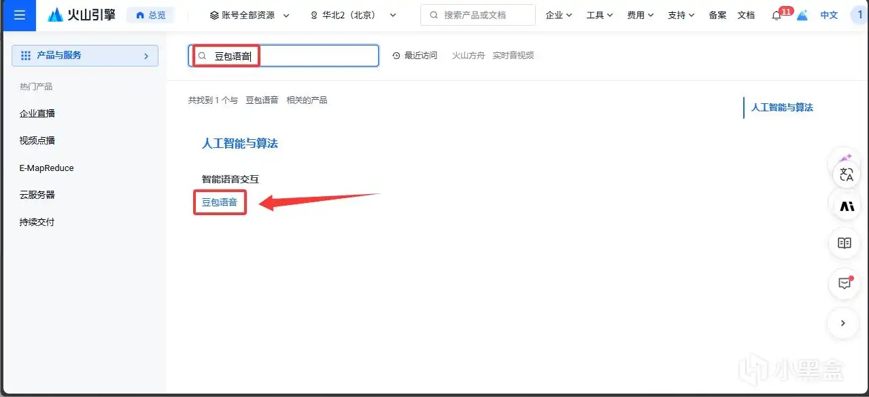
图 27
这个页面直接关掉↓
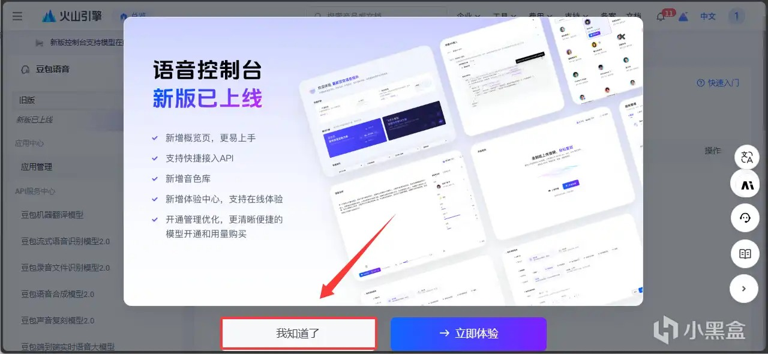
图 28
在豆包语音-应用管理页面点击创建应用↓
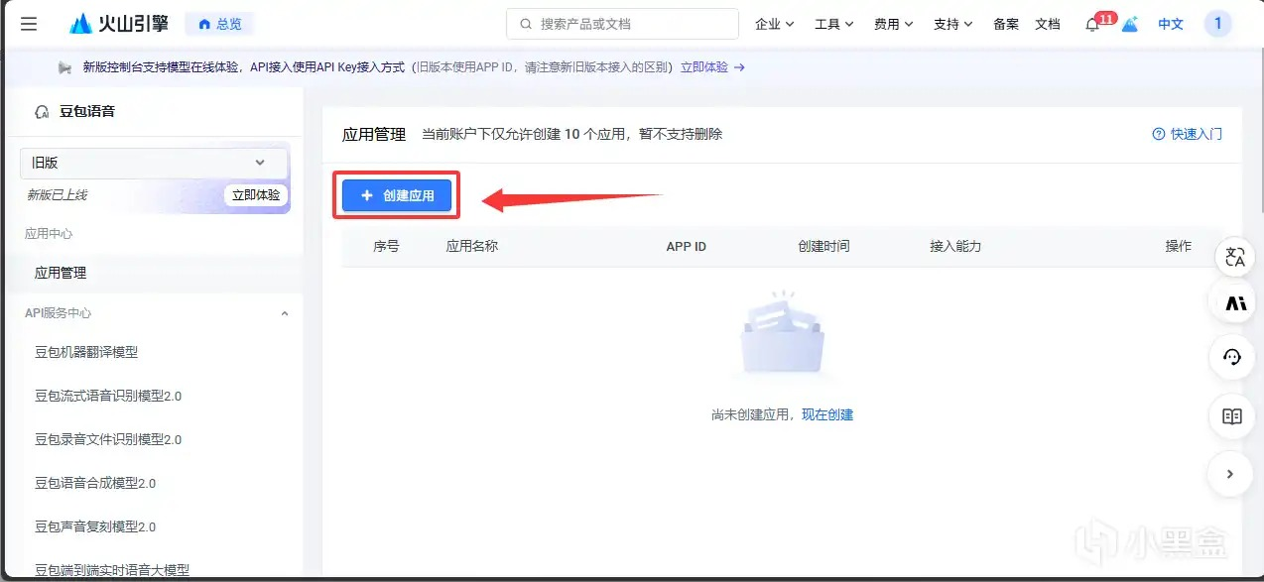
图 29
在创建页面把所有的模型都勾选上，然后点击确定↓
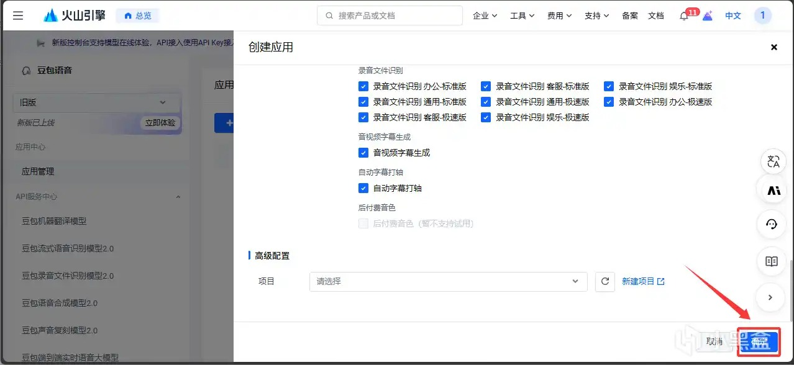
图 30
稍等一会，看到出现了你创建的应用就可以了↓
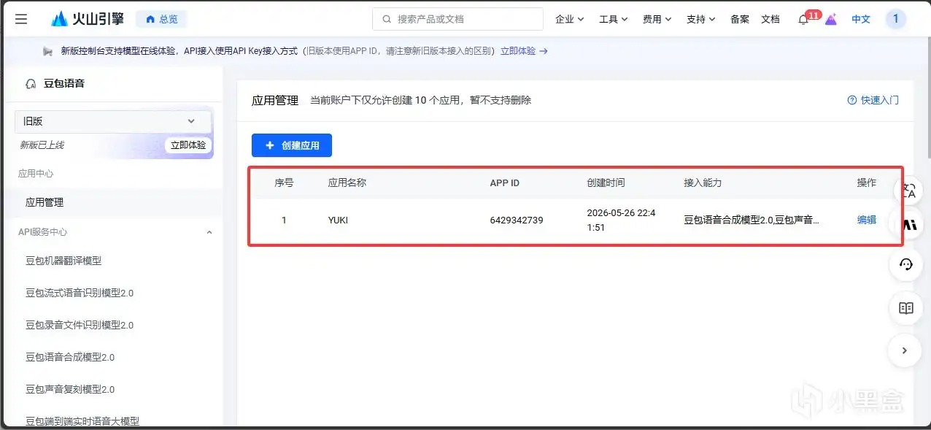
图 31
接下来在侧边栏重新点击豆包流式语音识别模型2.0，复制并记好箭头所指的这两项内容↓
这就是我们要填的ASR TTS AppId 和 ASR TTS Access Token，注意：ASR 和 TTS 的ID和密钥都是一样的
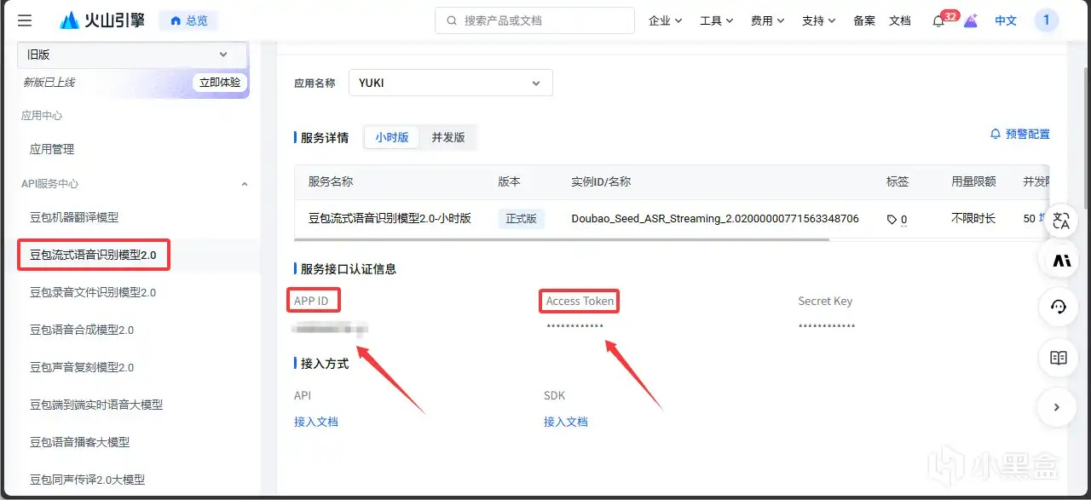
图 32
再次点击菜单，搜索并进入实时音视频界面↓
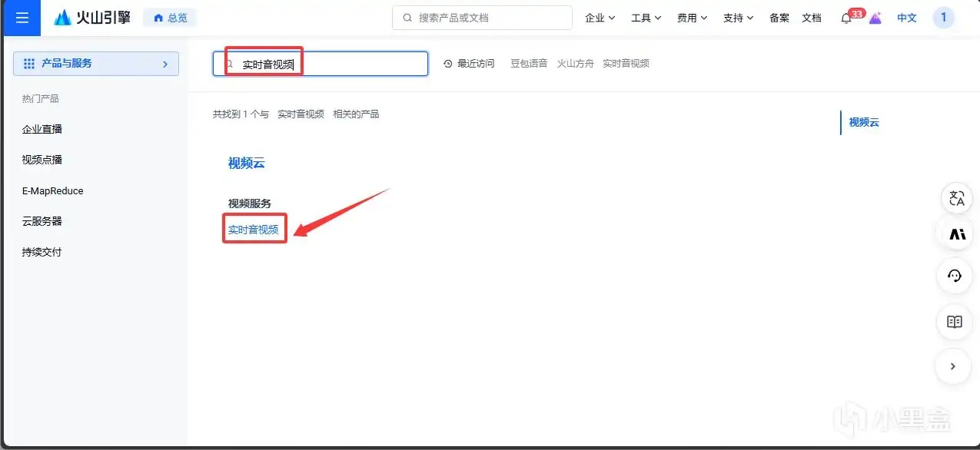
图 33
进入界面，点击箭头所指按钮↓

图 34
在弹出的页面开通免费额度↓
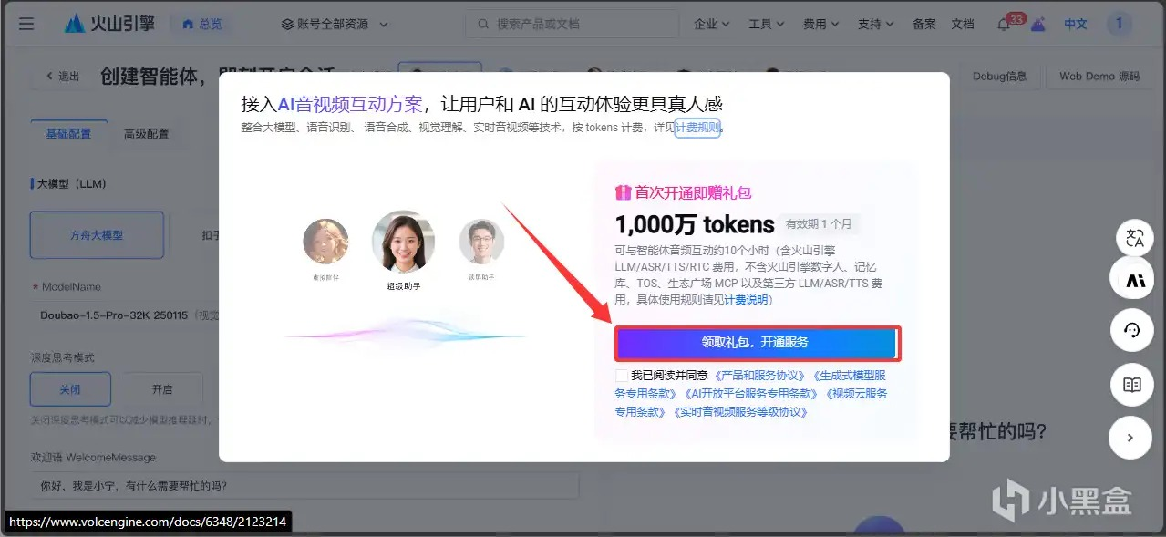
图 35
重新进入实时音视频，在侧边栏找到跑通Demo↓

图 36
弹出的页面选择一键开通↓
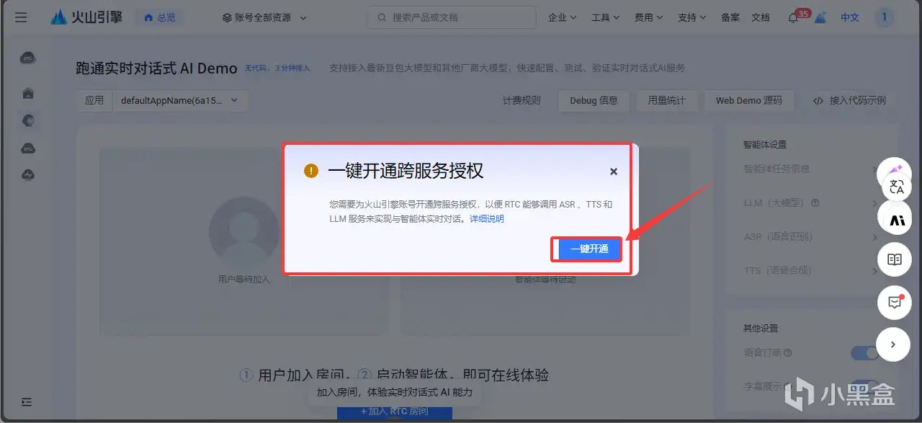
图 37
开通之后点击加入RTC房间↓

图 38
按照箭头指引生成并使用token↓
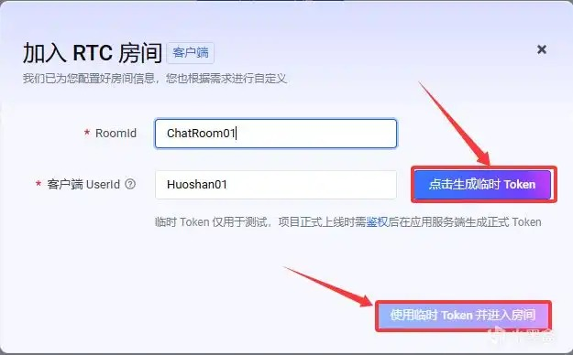
图 39
启动智能体↓

图 40
第一步不用动，直接下一步↓
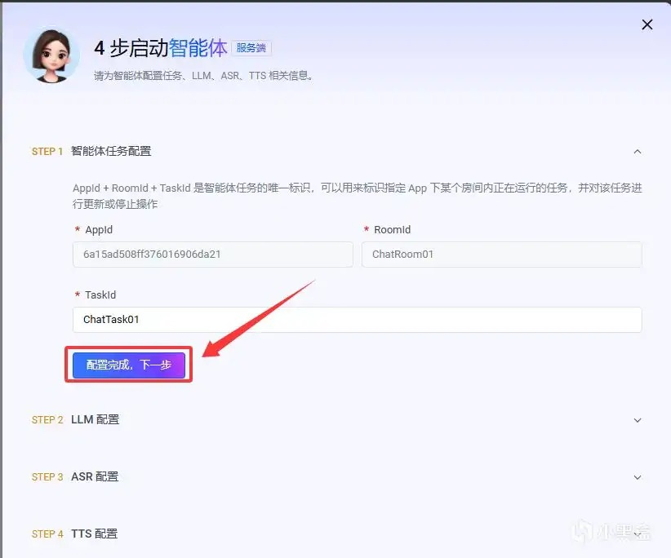
图 41
第二步填入我们之前复制好的火山方舟 Endpoint ID↓
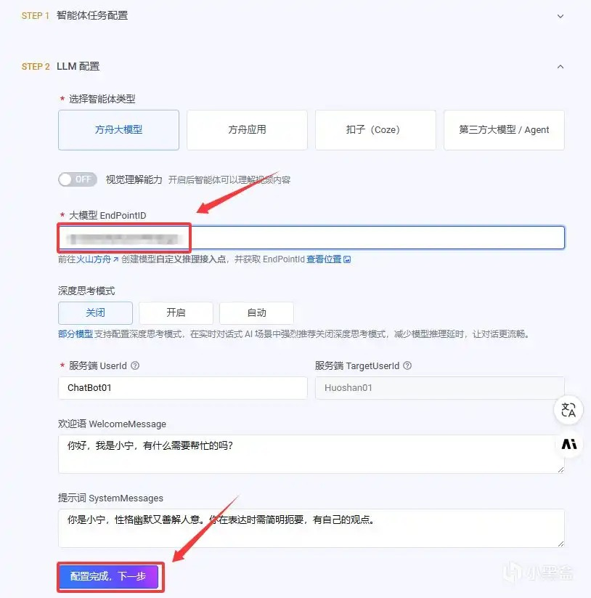
图 42
第三步按照箭头指引，并填入我们复制的ASR TTS AppId 和 ASR TTS Access Token↓
ASR 和 TTS 的ID和密钥都是一样的
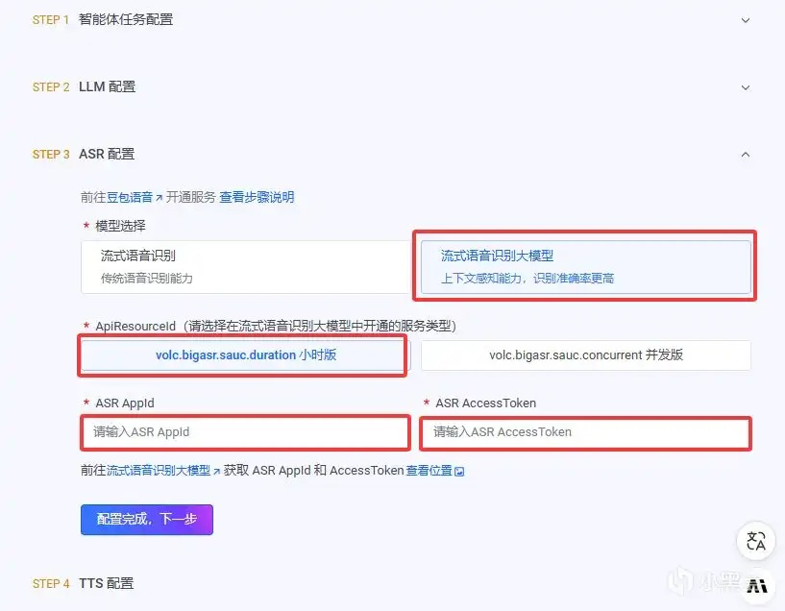
图 43
第三步按照箭头指引，并填入我们复制的ASR TTS AppId 和 ASR TTS Access Token↓
ASR 和 TTS 的ID和密钥都是一样的
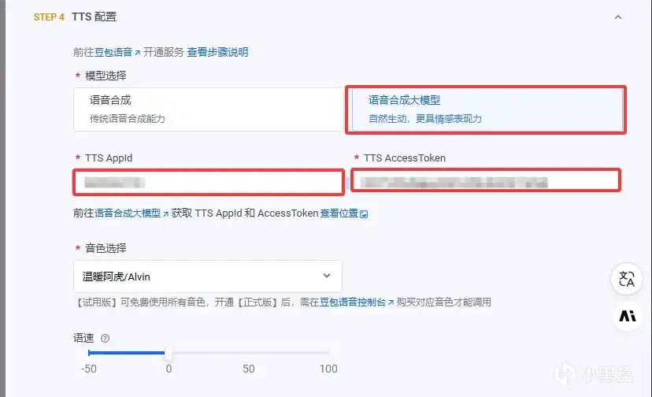
图 44
四步完成，点击确定↓

图 45
与模型使用麦克风对话，确认回答成功↓
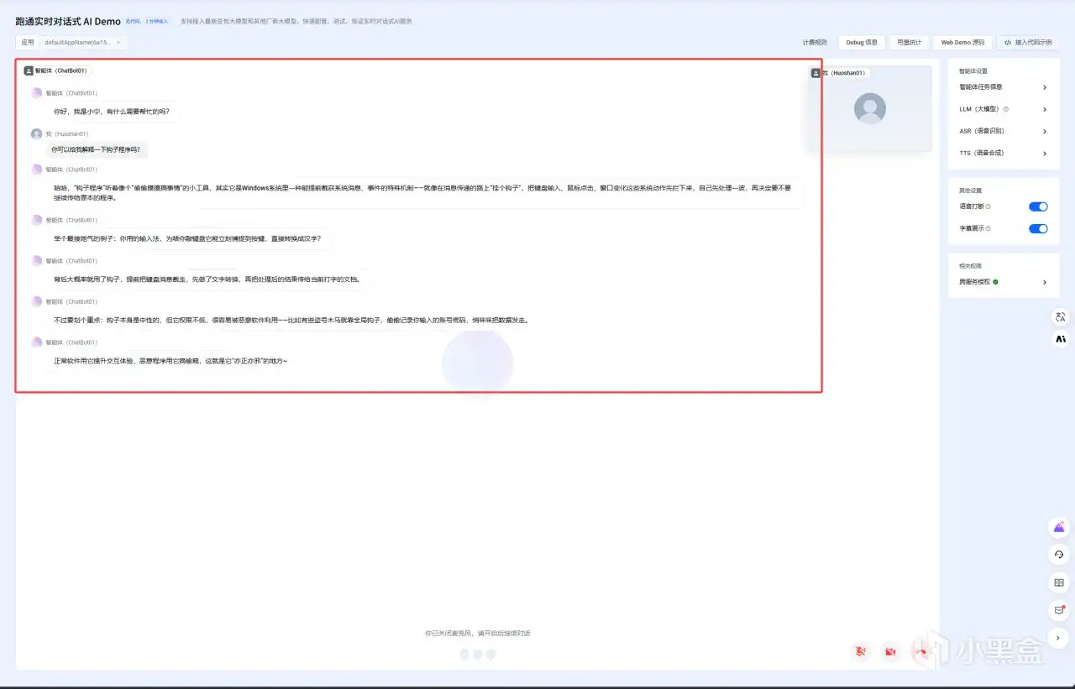
图 46
最后我建议大家先给火山引擎充点钱，seed 2.0 lite 的免费额度不多会比较快用光
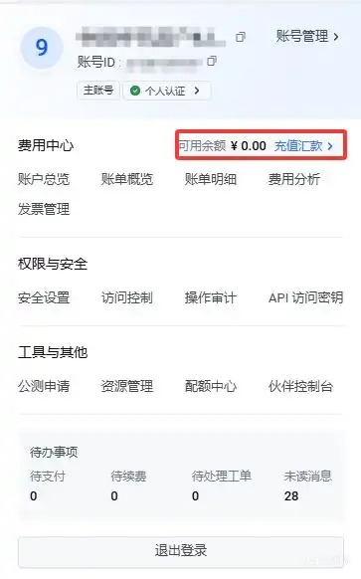
图 47
接下来填入我们妹居物语MOD的设置界面↓
注意：ASR 和 TTS 的ID和密钥都是一样的，建议选择本地TTS
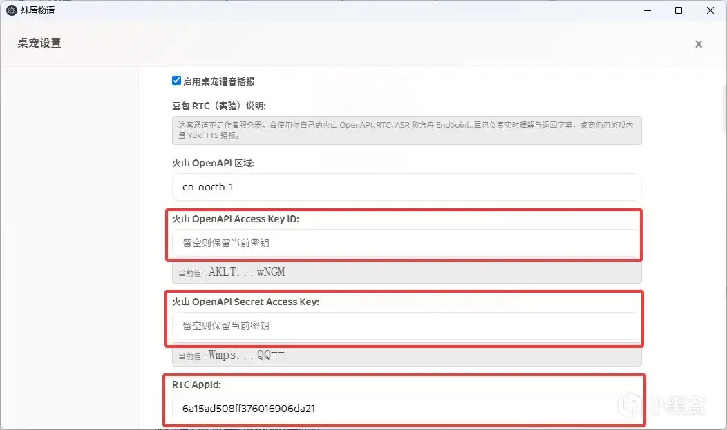
图 48
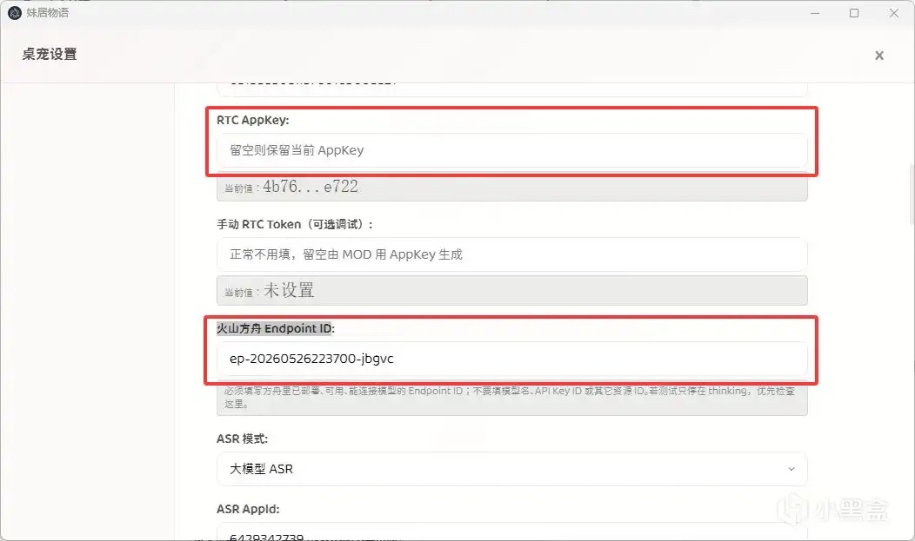
图 49
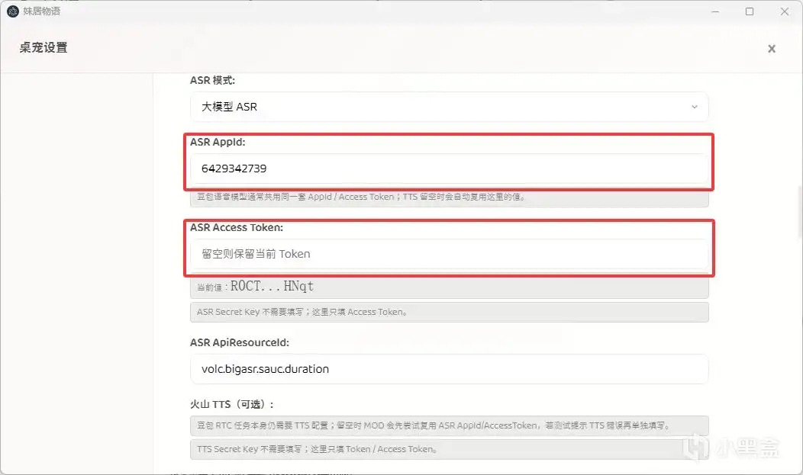
图 50
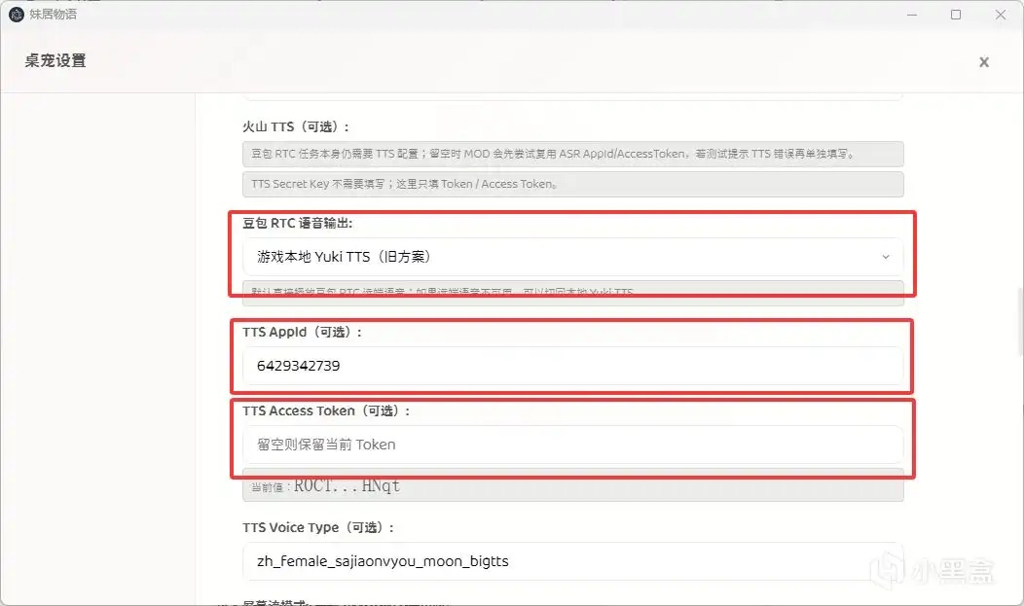
图 51
没有标注红框的都不用填写
最后点击测试豆包RTC，听到OK语音就代表成功↓
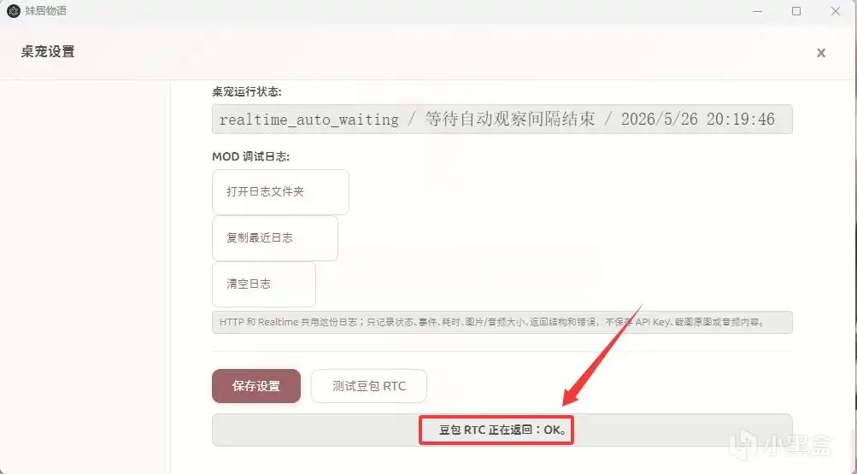
图 52
这就是所有配置豆包RTC桥的过程了
最后我只想说，火山引擎是我见过最雷霆的模型平台了，它压根没打算让普通用户用懂

免费额度用光之后——
不过注意，以上是建立在使用免费额度的情况下，虽然能用很久但总会用完
接下来我会告诉大家免费额度用光后怎么开通正式版
但是注意！！！！免费额度用光之前不要做接下来的步骤，不然免费额度会作废！！！！
首先打开在火山引擎的菜单栏搜索并打开豆包语音↓

图 53
然后在豆包语音侧边栏找到流式语音识别大模型↓
在这里你可以看到免费额度已经用了多少了，如果没用完就别管，如果用完了就继续跟我来
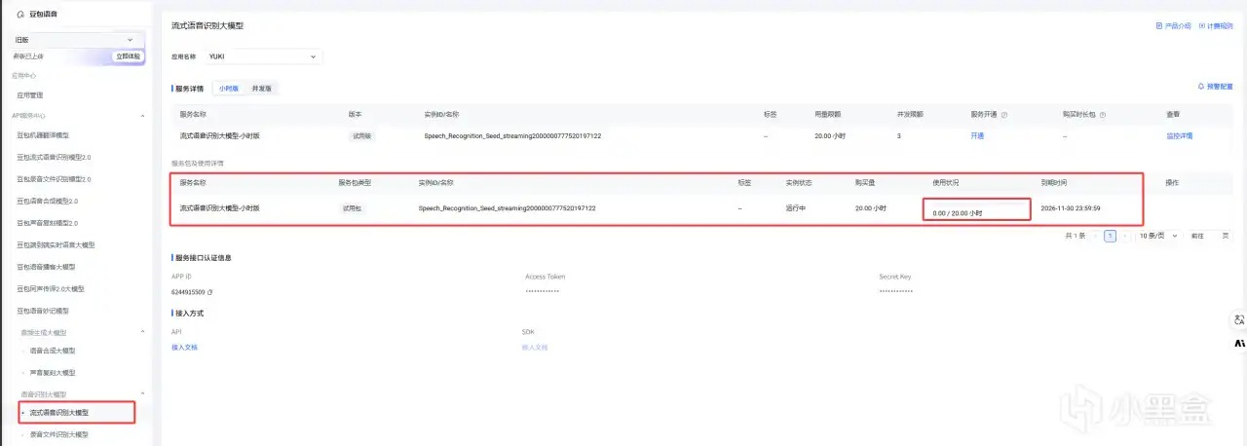
图 54
首先点击开通按键↓
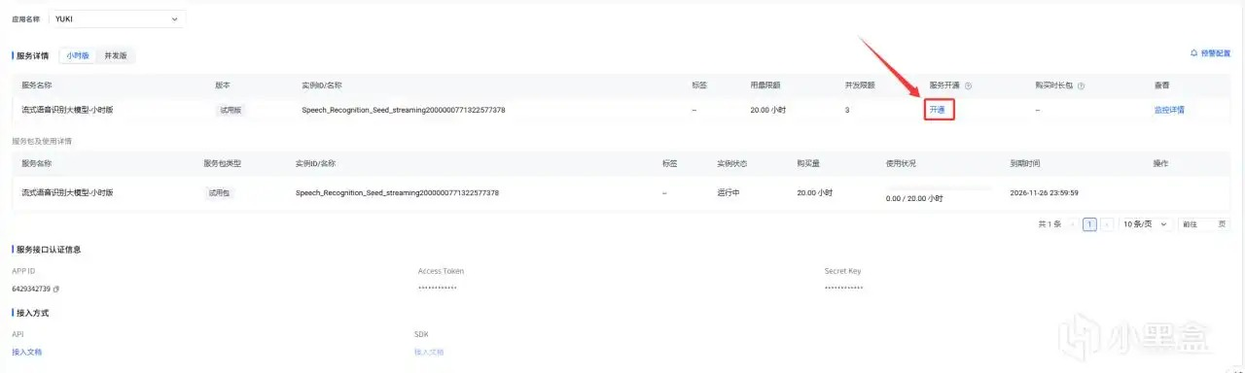
图 55
接下来直接点击确认开通↓
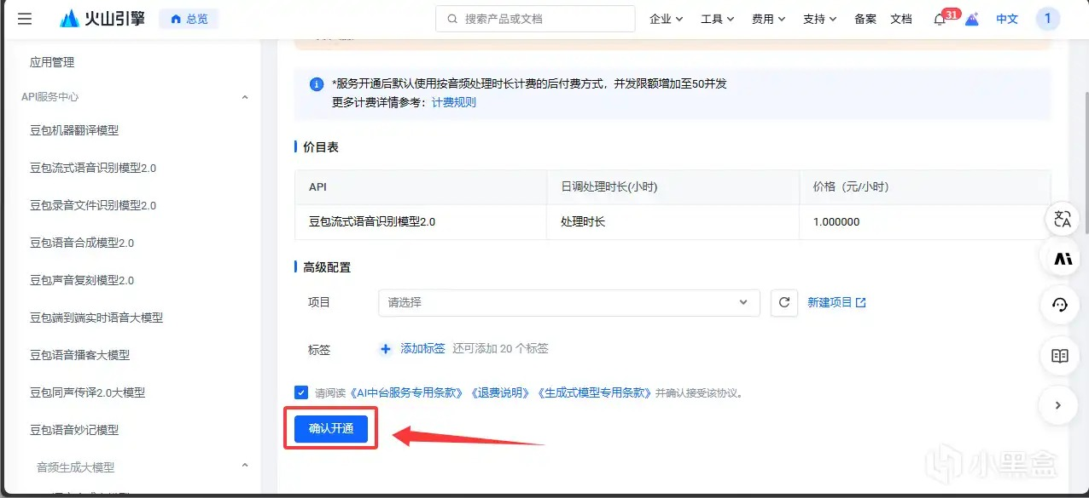
图 56
开通之后，我们继续在侧边栏找到语音合成大模型↓
同样的，在这里你可以看到免费额度已经用了多少了，如果没用完就别管
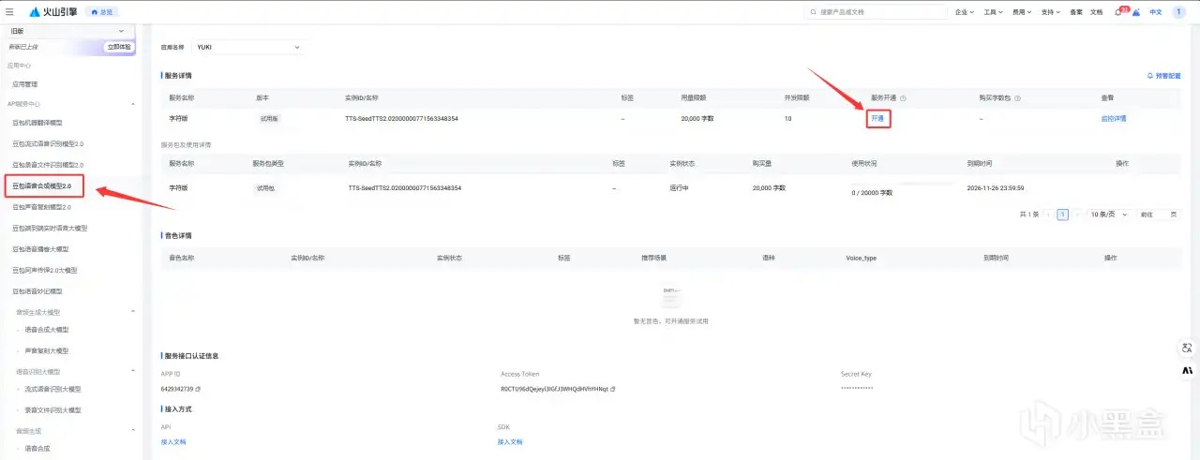
图 57
如果用完了就按照上面一样的流程开通一下
都开通之后，往账号里充点钱，就可以继续用了↓

图 58

